◇┳┳┳┳┳┳┳┳┳┳┳┳┳┳┳┳┳┳┳┳┳┳┳┳┳┳┳┳┳┳┳┳┳┳┳┳┳┳┳┳┳┳┳┳┳┳◆
食科協かわら版 No.279 （2020年度No.49） 2021/3/12
食の行政情報ならびに会員さまからの情報をお伝えする食科協のメールマガジン
リニューアルいたしました 行政情報は原則2回の掲載で削除します
新しいものはNEWマークがついております 期限設定のある記事は 期限終了まで掲載
青字をスクロール Ctrlキーを押しながらクリック もしくは右クリックでハイパーリンクを開く
◇┻┻┻┻┻┻┻┻┻┻┻┻┻┻┻┻┻┻┻┻┻┻┻┻┻┻┻┻┻┻┻┻┻┻┻┻┻┻┻┻┻┻┻┻┻┻◆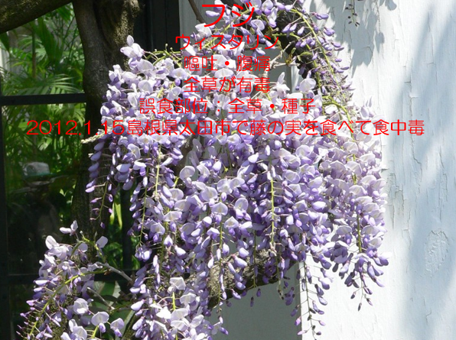
次回は「ペヨーテ」
目次 | ページ
- 食科協関係 事業経過 | 2
2 厚生労働省関係 | 2-4
3 食品安全委員会関係 | 4-7
4 農水省関係 | 7-14
5 消費者庁関連 リコール情報 | 14-15
6 食中毒・感染症 細菌性食中毒→ウイルス性食中毒→寄生虫→自然毒  各項目発生順で記載 菌種については月により掲載位置が変動しています  感染症、違反品の回収 | 15-18
７ 新型コロナウイルス関連情報 | 18-28
１．食科協関係
3月05日 かわら版278号・かわら版ニュース＆トピックス118号を発行。
3月09日 かわら版ニュース＆トピックス119号を発行。
3月12日 かわら版279号・かわら版ニュース＆トピックス120号を発行。
3月12日 かわら版リニューアル

２.厚生労働省関係 https://www.mhlw.go.jp/index.html
■新リンク 傍聴・参加が可能な審議会等の会議一覧 ご案内しきれないときもございますhttps://www.mhlw.go.jp/topics/event/open_doors.html
■NEWインフルエンザ（総合ページ）
https://www.mhlw.go.jp/stf/seisakunitsuite/bunya/kenkou_iryou/kenkou/kekkaku-kansenshou/infulenza/index.html
■NEWしょうけい館で春の企画展を３月16日から開催します 2021/3/11
https://www.mhlw.go.jp/stf/newpage_17265.html
https://www.mhlw.go.jp/content/12101000/000647255.pdf
令和２年度 春の企画展 病床からフィールドへ ～スポーツに取り組んだ戦傷病者の軌跡～
■NEW昭和館で特別企画展を３月13日から開催します 2021/3/11
「丈夫なからだで病を防げ！ ～健康づくりと感染症予防～」
昭和館（東京・九段）では、３月13日（土）から５月９日（日）まで、昭和館特別企画展「丈夫なからだで病を防げ！ ～健康づくりと感染症予防～」を開催します。
昭和館は、戦没者遺族をはじめ国民が経験した戦中・戦後の労苦を次の世代に伝えていくための国立の施設です。
健康を維持し、免疫力を高め、丈夫なからだをつくることは、充実した生活を営むための根幹ともいえます。人が「健康」を得るための取り組みは、時代の変容によってその目的も変わっていきました。
この企画展では、昭和における「健康」「からだづくり」をテーマとして取り上げ、病気と快復運動とからだづくり、食生活と栄養、厚生事業等に関わる資料を紹介します。詳細は別添の「昭和館特別企画展のご案内」をご参照ください。
【特別企画展概要】
テーマ：「丈夫なからだで病を防げ！ ～健康づくりと感染症予防～」
開催期間：令和３年３月13日（土）から５月９日（日）まで
10時～13時30分（入館は13時まで）
14時～17時30分（入館は17時まで）
開催場所：昭和館３階 特別企画展会場
東京都千代田区九段南１-６-１ 地下鉄「九段下」駅出口４から徒歩１分
休館日：毎週月曜日（５月３日（月）は開館、５月６日（木）休館）
入場料：無料（常設展示室は高校生以上有料）
https://www.mhlw.go.jp/stf/newpage_17260.html
https://www.mhlw.go.jp/content/12101000/000647282.pdf
■NEW第28回 食品衛生管理に関する技術検討会 資料 2021/3/11
https://www.mhlw.go.jp/stf/newpage_17317.html
■NEW「食肉販売業、食鳥肉販売業、氷雪販売業、理容業、美容業、クリーニング業、飲食店営業（すし店）、飲食店営業（めん類）、旅館業、浴場業、興行場営業、飲食店営業（一般飲食業、中華料理業、料理業及び社交業）及び喫茶店営業の振興指針の改正」の答申 2021/3/8
https://www.mhlw.go.jp/stf/newpage_17197.html
■輸入食品に対する検査命令の実施 2021/2/26
（インド産メボウキの種子及びベトナム産にんじん、その加工品）
対象食品等 | 検査の項目 | 経緯
インド産メボウキの種子（バジルシード） | アフラトキシン | 検疫所におけるモニタリング検査の結果、インド産メボウキの種子からアフラトキシンを検出したことから、検査命令を実施するもの。
ベトナム産にんじん及びその加工品（簡易な加工に限る。） | ヘキサコナゾール | 検疫所におけるモニタリング検査の結果、ベトナム産にんじんからヘキサコナゾールを検出したことから、検査命令を実施するもの。
＜インド産メボウキの種子のアフラトキシンに係る違反の内容＞
品名：生鮮メボウキの種子（BASIL SEEDS）
輸入者：石黒貿易株式会社
輸出者：AMAR INTERNATIONAL
届出数量及び重量：76 バッグ、1,896.20 kg
検査結果：アフラトキシン 14 μg/kg検出 (基準：含有してはならない)
届出先：名古屋検疫所
日本への到着年月日：令和３年２月４日
違反確定日：令和３年２月18日
貨物の措置状況：全量保管中
＜アフラトキシンについて＞
発がん性を有するカビ毒（アスペルギルス属の真菌により産生される）の一種。
＜違反の内容＞
１．品名：生鮮にんじん
輸入者：大興物産株式会社
輸出者：GIA HAN PHAT IMPORT EXPORT CO.,LTD
届出数量及び重量：2，600 CT、26,000.00 kg
検査結果：ヘキサコナゾール 0.02 ppm 検出(基準：0.01 ppm)
届出先：神戸検疫所
日本への到着年月日：令和３年２月２日
違反確定日：令和３年２月17日
措置状況：一部流通済
２．品名：生鮮にんじん
輸入者：大興物産株式会社
輸出者：DUY ANH VN EXPORT IMPORT CO.,LTD
届出数量及び重量：2，600 CT、26,000.00 kg
検査結果：ヘキサコナゾール 0.02 ppm 検出(基準：0.01 ppm)
届出先：神戸検疫所
日本への到着年月日：令和３年２月９日
違反確定日：令和３年２月19日
措置状況：全量保管中
＜ヘキサコナゾールについて＞
１．農薬（殺菌剤）
２．許容一日摂取量（人が一生涯毎日摂取し続けても、健康への影響がないとされる一日当たりの摂取量）は、体重１kg当たり0.0047 mg/日であり、急性参照用量（人が24時間または、それより短い時間の間の経口摂取により、健康に影響がないとする摂取量）は体重１kg当たり0.25 mgです。
３．現実的ではありませんが、体重 60 kg の人が、ヘキサコナゾールが0.02 ppm残留したにんじんを毎日 14.1 kg摂取し続けたとしても、一生涯の平均的な摂取量が許容一日摂取量を超えることはなく、また、１日に750 kg摂取したとしても、急性参照用量を超えることはなく、健康に及ぼす影響はありません。
https://www.mhlw.go.jp/stf/newpage_17002.html
■食品に関するリスクコミュニケーション「共に考える 食品中の放射性物質」を開催します 2021/2/22
https://www.mhlw.go.jp/stf/houdou/1111212865_00024.html
■NEW食品中の放射性物質の検査結果について（１２２６報） 2021/3/10
２ 緊急時モニタリング又は福島県の検査結果
※ 基準値超過 １件
No. 679 福島県産 ヤマドリ （Cs：120 Bq/kg） 南相馬市
https://www.mhlw.go.jp/stf/newpage_16883.html
■食品中の放射性物質の検査結果について（１２２５報） 2021/3/3
https://www.mhlw.go.jp/stf/newpage_16756.html
■NEW食品安全情報（微生物）No.5/ 2021（2021.3.3）
http://www.nihs.go.jp/hse/food-info/foodinfonews/2021/foodinfo202105m.pdf
食品安全情報（微生物）No.4/ 2021（2021.2.17）
http://www.nihs.go.jp/hse/food-info/foodinfonews/2021/foodinfo202104m.pdf
■NEW食品安全情報（化学物質）No.5/ 2021（2021.3.3）
http://www.nihs.go.jp/hse/food-info/foodinfonews/2021/foodinfo202105c.pdf
食品安全情報（化学物質）No.4/ 2021（2021.2.17）
http://www.nihs.go.jp/hse/food-info/foodinfonews/2021/foodinfo202104c.pdf
3.食品安全委員会関係 https://www.fsc.go.jp/
■CSF（豚熱）について 2021/1/27
https://www.fsc.go.jp/sonota/csf/
■高病原性鳥インフルエンザについて 2020/11/11
https://www.fsc.go.jp/sonota/tori/tori_infl_ah7n9.html
https://www.maff.go.jp/j/press/syouan/douei/201111.html
■NEW食品安全委員会（第８０８回）の開催について 2021/3/11
最近、発表が遅く、締め切りが早くなっております。参加をご希望の場合は、各自ご確認ください
標記会合を下記のとおり開催しますので、お知らせいたします。
なお、新型コロナウイルス感染症の感染拡大防止のため、本会合については、傍聴者を入れずに開催いたしますが、本会合の様子については、下記４のとおり、web上で動画配信することといたしました。
議事録につきましては、後日、食品安全委員会Webサイト
（http://www.fsc.go.jp/iinkai_annai/jisseki.html） に掲載いたします。大変御迷惑をお掛けいたしますが、ご理解のほど、何卒よろしくお願いいたします。
記
１．開催日時：令和3年3月16日（火） １４：００〜
２．開催場所：食品安全委員会 大会議室（港区赤坂５−２−２０ 赤坂パークビル２２階)
３．議事
（１）農薬第二専門調査会における審議結果について
・「ウニコナゾールP」に関する審議結果の報告及び意見・情報の募集について
（２）食品安全基本法第２４条の規定に基づく委員会の意見について
・農薬「ピリオフェノン」に係る食品健康影響評価について
・農薬「フルチアニル」に係る食品健康影響評価について
・農薬「マンデストロビン」に係る食品健康影響評価について
・農薬「セダキサン」に係る食品健康影響評価について
・遺伝子組換え食品等「Komagataella pastoris 132株を利用して生産されたフィターゼ」に係る食品健康影響評価について
（３）食品健康影響評価の結果に基づく施策の実施状況の調査結果について
（第２５回：令和２年９月３０日時点）
（４）その他
４．動画視聴について：本会合の様子の動画視聴を希望される方は、3月15日（月）12時までに内閣府共通意見等登録システム
（https://form.cao.go.jp/shokuhin/opinion-1176.html にて、氏名、所属、電話番号及びメールアドレスを御登録いただきますようお願いいたします。視聴をお申し込みいただいた方には、御登録いただいたメールアドレス宛てに、視聴に必要なURLを、3月16日（火）12時までに御連絡いたします。なお、当日の資料につきましては、同日14時までに食品安全委員会Webサイト
（http://www.fsc.go.jp/iinkai_annai/jisseki.html）に掲載いたします。
https://www.fsc.go.jp/iinkai_annai/annai/annai804.html
http://www.fsc.go.jp/iinkai_annai/annai/ ←発表がない場合はこちらからご確認ください
会議の結果は下記から確認できます
★Link食品安全委員会 開催実績リンク 開催日時、配付資料、議事録等
https://www.fsc.go.jp/iinkai_annai/jisseki.html
■令和３年度食品安全委員会運営計画（案）についての意見の募集について 2021/2/24
標記の件について、別紙のとおり、令和３年２月２４日から令和３年３月２５日までの間、意見の募集を行います
概要
令和３年２月１６日に開催された食品安全委員会第８０５回会合における審議の結果、別添［PDF:807KB］PDFファイルを別ウインドウで開きますhttps://www.fsc.go.jp/iken-bosyu/pc1_kikakutou_unei3_020224.data/pc1_kikakutou_unei3_030224.pdf
のとおり、「令和３年度食品安全委員会運営計画（案）」を取りまとめましたので、広く国民の皆様から意見を募集いたします（電話での意見は受け付けておりません）。
なお、お寄せいただいた意見に関してはホームページに掲載して回答するものとし、電話・メールでの個別の回答はいたしませんので、その旨御了承願います。また、意見の公開に当たっては類似の意見についてまとめて回答させていただく場合があります。
意見・情報の提出方法
電子メール、ファックス又は郵送いずれかの方法で下記の事項を記入の上、提出してください。
【記入事項】
令和３年度食品安全委員会運営計画（案）について
氏名（法人の場合は法人名・部署名等）
職業
住所
電話番号
意見・情報
【宛先】
内閣府食品安全委員会事務局総務課内
「令和３年度食品安全委員会運営計画（案）」意見募集担当 宛
電子メールの場合：食品安全委員会ホームページの下記URLより送信可能です。
https://form.cao.go.jp/shokuhin/opinion-1236.html 別ウインドウで開きます（外部サイト）
ファックスの場合：03-3584-7390
郵送の場合：〒107-6122 東京都港区赤坂5-2-20 赤坂パークビル22階
なお、電子メール、ファックスでお送りいただく場合には、表題を「令和３年度食品安全委員会運営計画（案）についての意見の募集」としていただきますよう、また、郵送の場合は、封筒表面に同じく朱書きいただきますようお願いします。
【締め切り】
令和３年３月２５日（木） １７：００ 必着
【提出上の注意】
提出いただく意見・情報は、日本語に限らせていただきます。
個人は、氏名・住所・職業・電話番号を、法人は法人名・所在地・電話番号を記載して下さい。なお、これらは、必要に応じ当方からお問い合わせをさせていただく場合や意見・情報がどのような立場からのものかを確認するためにお尋ねしております。
提出いただいた意見が令和３年度食品安全委員会運営計画（案）に関係しないものである場合は回答いたしかねますので、あらかじめ御了承ください。
電子メールにより提出いただく場合、文字化けを防ぐため、半角カタカナ、丸数字、特殊文字は使用しないでください。
文字数制限５００文字です。超過する場合には、分割して送信をしてください。
提出いただいた意見は、回答とともに全文を掲載することがあります。
https://www.fsc.go.jp/iken-bosyu/pc1_kikakutou_unei3_020224.html
■NEWマデュラマイシンに係る食品健康影響評価に関する審議結果(案)についての意見・情報の募集について2021/3/10
令和3年3月10日から令和3年4月8日までの間、意見・情報の募集を行います
https://www.fsc.go.jp/iken-bosyu/pc1_hisiryou_maduramicin_030310.html
■NEWロベニジンに係る食品健康影響評価に関する審議結果(案)についての意見・情報の募集について 2021/3/10
令和3年3月10日から令和3年4月8日までの間、意見・情報の募集を行います
https://www.fsc.go.jp/iken-bosyu/pc1_hisiryou_robenidine_030310.html
■NEWハロフジノンに係る食品健康影響評価に関する審議結果(案)についての意見・情報の募集について 2021/3/10
令和3年3月10日から令和3年4月8日までの間、意見・情報の募集を行います
https://www.fsc.go.jp/iken-bosyu/pc1_hisiryou_halofuginone_030310.html
■JPBL004株を利用して生産されたホスホリパーゼに係る食品健康影響評価に関する審議結果（案）についての意見・情報の募集について 2021/3/3
令和３年３月３日から令和３年４月１日までの間、意見・情報の募集を行います
https://www.fsc.go.jp/iken-bosyu/pc1_hisiryou_hyoukashishin2_030303.html
■「飼料添加物に関する食品健康影響評価指針(案)」に関する審議結果(案)についての意見・情報の募集について 2021/3/3
令和３年３月３日から令和３年４月１日までの間、意見・情報の募集を行います
https://www.fsc.go.jp/iken-bosyu/pc3_idensi_03phospholipase_030303.html
■JPBL005株を利用して生産されたホスホリパーゼに係る食品健康影響評価に関する審議結果（案）についての意見・情報の募集について 2021/3/3
令和３年３月３日から令和３年４月１日までの間、意見・情報の募集を行います
https://www.fsc.go.jp/iken-bosyu/pc4_idensi_04phospholipase_030303.html
■JPAo004株を利用して生産されたキシラナーゼに係る食品健康影響評価に関する審議結果（案）についての意見・情報の募集について 2021/3/3
令和３年３月３日から令和３年４月１日までの間、意見・情報の募集を行います
https://www.fsc.go.jp/iken-bosyu/pc1_idensi_01xylanase_030303.html
■JPAo005株を利用して生産されたキシラナーゼに係る食品健康影響評価に関する審議結果（案）についての意見・情報の募集について 2021/3/3
令和３年３月３日から令和３年４月１日までの間、意見・情報の募集を行います
https://www.fsc.go.jp/iken-bosyu/pc2_idensi_02xylanase_030303.html
■家畜に使用する亜鉛バシトラシンに係る薬剤耐性菌に関する食品健康影響評価に関する審議結果(案)についての意見・情報の募集について 2021/3/3
令和３年３月３日から令和３年４月１日までの間、意見・情報の募集を行います
https://www.fsc.go.jp/iken-bosyu/pc1_amr_bacitracin_030303.html
■ペンディメタリンに係る食品健康影響評価に関する審議結果（案）についての意見・情報の募集について 2021/2/17
令和３年２月１７日から令和３年３月１８日までの間、意見・情報の募集を行います
https://www.fsc.go.jp/iken-bosyu/pc4_no_pendimethalin_030217.html
■JPBL006株を利用して生産されたキシラナーゼに係る食品健康影響評価に関する審議結果（案）についての意見・情報の募集について 2021/2/17
令和３年２月１７日から令和３年３月１８日までの間、意見・情報の募集を行います
https://www.fsc.go.jp/iken-bosyu/pc2_idensi_xylanase_030217.html
■NEW食品安全関係情報更新（令和3年2月06日から令和3年2月18日）2021/3/5
https://www.fsc.go.jp/fsciis/foodSafetyMaterial/search?keyword=%EF%BC%AC%EF%BC%A4%EF%BC%95%EF%BC%90&query=&logic=and&calendar=japanese&year=&from=struct&from_year=2021&from_month=02&from_day=06&to=struct&to_year=2021&to_month=02&to_day=18&areaId=00&countryId=000&informationSourceId=0000&max=100&sort_order=date.desc
４．農水省関係 https://www.maff.go.jp/
■NEW千葉県いすみ市（今シーズン国内32例目及び35例目）で発生した高病原性鳥インフルエンザに係る移動制限の解除について 2021/3/10
千葉県は、同県いすみ市（今シーズン国内32例目及び35例目）で確認された高病原性鳥インフルエンザに関し、発生農場から半径3km以内で設定している移動制限区域について、令和3年3月11日（木曜日）午前0時（3月10日（水曜日）24時）をもって、当該移動制限を解除します
1.経緯及び今後の予定
（1）千葉県は、同県いすみ市（今シーズン国内32例目及び35例目）の養鶏場において高病原性鳥インフルエンザが発生したことを受け、家畜伝染病予防法に基づき、移動制限区域（発生農場の半径3km以内の区域）及び搬出制限区域（発生農場の半径3kmから10kmまでの区域）を設定しました。
（2）千葉県は、同県いすみ市で確認された高病原性鳥インフルエンザに関し、令和3年3月4日15時に発生農場の半径3kmから10km以内の区域について設定している搬出制限を解除しました。
（3）今般、千葉県は、国内32例目及び35例目の移動制限区域について、全ての発生農場の防疫措置が完了した令和3年2月17日の翌日から起算して21日が経過する3月11日（木曜日）午前0時（3月10日（水曜日）24時）をもって、当該移動制限を解除します。
https://www.maff.go.jp/j/press/syouan/douei/210310_2.html
■NEW茨城県城里町（今シーズン国内41例目）で発生した高病原性鳥インフルエンザに係る移動制限の解除について 2021/3/10
茨城県は、同県城里町（今シーズン国内41例目）で確認された高病原性鳥インフルエンザに関し、発生農場から半径3km以内で設定している移動制限区域について、令和3年3月10日（水曜日）午前0時（3月9日（火曜日）24時）をもって、当該移動制限を解除しました。
1.経緯及び今後の予定
（1）茨城県は、同県城里町（今シーズン国内41例目）の養鶏場において高病原性鳥インフルエンザが発生したことを受け、家畜伝染病予防法に基づき、移動制限区域（発生農場の半径3km以内の区域）及び搬出制限区域（発生農場の半径3kmから10kmまでの区域）を設定しました。
（2）茨城県は、同県城里町で確認された高病原性鳥インフルエンザに関し、令和3年3月4日午前0時に発生農場の半径3kmから10km以内の区域について設定している搬出制限を解除しました。
（3）今般、茨城県は、国内41例目の移動制限区域について、発生農場の防疫措置が完了した令和3年2月16日の翌日から起算して21日が経過する3月10日（水曜日）午前0時（3月9日（火曜日）24時）をもって、当該移動制限を解除しました。
https://www.maff.go.jp/j/press/syouan/douei/210310.html
■NEW香港向け家きん由来製品の輸出再開について（福岡県及び兵庫県） 2021/3/9
令和2年11月25日の福岡県及び兵庫県における高病原性鳥インフルエンザ発生以降、両県で生産又は処理された家きん由来製品の輸出を一時停止しておりましたが、香港当局との協議が終了し、両県の家きん由来製品について、令和3年3月9日より、香港向けの輸出を再開しました。
概要
令和2年11月5日の香川県における高病原性鳥インフルエンザ発生以降、輸出相手国・地域との間において、地域主義の適用について合意し、非発生県からの家きん由来製品の輸出を継続してまいりました。
今般、福岡県及び兵庫県において、防疫措置完了から3か月を経過し、香港当局に、両県の高病原性鳥インフルエンザに関する清浄性が認められ、両県からの家きん由来製品の輸出再開に合意しました。
このため、香港向けについては、令和3年3月9日より、動物検疫所において輸出に必要な輸出検疫証明書の交付を再開しました。
輸出一時停止中のその他の発生県についても、早期の輸出再開に向け、協議を進めてまいります
＜2020年の輸出額＞
香港向け鶏肉：14.9億円（総輸出額20.6億円）
香港向け鶏卵：44.6億円（総輸出額45.9億円）
出典：財務省「貿易統計」
＜過去の経緯＞
令和2年11月5日：日本全国からの家きん由来製品の輸出を一時停止
令和2年11月6日：香川県以外で生産及び処理された家きん由来製品の香港向け輸出を再開
令和2年11月25日：福岡県及び兵庫県からの家きん由来製品の輸出を一時停止
令和3年3月9日：福岡県及び兵庫県で生産及び処理された家きん由来製品の香港向け輸出を再開
https://www.maff.go.jp/j/press/syouan/douei/210309.html
■NEW令和3年度二国間国際共同研究事業（ドイツとの共同公募に基づく共同研究分野）における新規研究課題の募集及び応募説明会の実施について 2021/3/8
農林水産省は、令和3年度予算に係る二国間国際共同研究事業（ドイツとの共同公募に基づく共同研究分野）の募集を3月8日（月曜日）から開始します。また、本事業に係る応募説明会を3月17日（水曜日）に開催します。
事業概要
世界的な人口増加や気候変動問題、資源・エネルギーの枯渇、国境を越えた家畜伝染病のまん延等、今日、地球規模の様々な課題が深刻化する中で、農林水産研究においても国際的な協調・連携の下で推進すべき研究課題が増えつつあります。
このような中、農林水産省は、二国間国際共同研究事業により、他の先進諸国との間で科学技術協力協定等を締結して、相互で取り組むべき研究分野を明確にした上で国際共同研究を推進します。
国際共同研究の実施を通じ、近年入手困難な海外遺伝資源の相互利用による新たな抵抗性品種等の研究開発や、国内の防疫対策をさらに充実させるための海外疾病動向に関する研究等、国際協力をすることで更なる成果が期待できる研究を重点的に実施し、我が国の農林水産分野に資することを目的としています。
なお、当該事業は日本とドイツとの共同公募に基づき実施する共同研究であり、日本国内の研究機関が分担する研究に対しては農林水産省が委託を行い、ドイツ国内の研究機関が分担する研究に対してはドイツ食糧・農業省が委託するものです。
今般、ドイツとの国際共同研究を実施するため、3月8日（月曜日）11時00分から4月19日（月曜日）17時00分まで、以下の研究領域に係る課題の募集を行います。
なお、本募集は、令和3年度予算案に基づき行っており、予算成立が前提となるため、今後、予算成立までの過程で内容に変更等があり得ることを、あらかじめ御承知おきください。
公募課題
本事業では、以下の研究領域に関する課題を公募します。
（1）植物育種（Plant breeding）
（2）持続的で環境に優しい植物保護手法（Sustainable, environmentally-friendly plant protection methods ）
対象機関
ドイツ食糧・農業省が所管する以下12 機関に所属する研究者と日本国内に設置された大学、民間企業、国立研究開発法人、国等の研究機関に所属する研究者が、共同研究を実施することとしています。
- Julius Kühn-Institute, Federal Research Institute for Cultivated Plants (JKI)
- Johann Heinrich von Thünen Institute，Federal Research Institute for Rural Areas, Forestry and Fisheries
- Friedrich-Loeffler-Institute, Federal Research Institute for Animal Health (FLI)
- Max Rubner-Institute, Federal Research Institute for Nutrition and Food (MRI)
- Federal Institute for Risk Assessment (BfR)
- German Biomass Research Centre (DBFZ)
- Leibniz Institute of Agricultural Engineering and Bioeconomy (ATB)
- Leibniz Institute for Farm Animal Biology (FBN)
- Leibniz Institute Leibniz Institute of Agricultural Development in Transition Economies (IAMO)
- Leibniz Institute of Vegetable and Ornamental Crops (IGZ)
- Leibniz Institute for Agricultural Landscape Research (ZALF)
- Leibniz Institute for Food Systems Biology at the Technical University of Munich (LSB)
応募要領等
応募要領、企画提案書の様式等は、令和3 年度戦略的国際共同研究推進委託事業のうち二国間国際共同研究事業（ドイツとの共同公募に基づく共同事業）の公募についてのページに掲載しています。
URL:
https://www.affrc.maff.go.jp/kokusaikenkyu/bilateral_research_cooperation_between_Germany_and_Japan_r3.html
応募説明会
応募の手続、試験研究課題の内容等について説明するため、以下のとおり応募説明会を開催します。説明会は、新型コロナウイルス感染症の感染拡大等を踏まえ、Web会議形式によりオンラインで開催します。説明会への出席を希望される方は、上記の令和3年度戦略的国際共同研究推進委託事業のうち二国間国際共同研究事業（ドイツとの共同公募に基づく共同事業）の公募についてのページをご確認の上お申し込みください。
〔説明会の開催〕
開催日時：令和3年3月17日（水曜日）10時00分～
開催方法：Web会議形式によるオンライン開催
参加申込締切：令和3年3月16日（火曜日）12時00分まで
詳細は応募要領をご確認ください。
https://www.affrc.maff.go.jp/docs/press/210308.html
■NEW「日本酒うまい、お祝い、乾杯、間違いない」！ 2021/3/5
～需要拡大訴え、「日本酒ダンス」公開～
農林水産省は、日本酒造組合中央会とともに、新型コロナウイルス感染症の影響により国内出荷量や輸出量が大きく減少した日本酒の振興を願い、日本酒及び原料の酒造好適米の需要拡大を訴え、日本酒造組合中央会が配信している「日本酒ダンス」を踊った動画を本日公開しました。
【農水省】国家公務員も踊ってみた～日本酒ダンス～
「農業遺産で太鼓たたき隊」の吉村を中心としたBUZZ MAFFユーチューバーが、TASOGARE松岡によるラップに乗せた日本酒ダンスの歌詞に合わせ、大臣室前など農林水産省内で全力で踊っています。動画の最後では、吉村が熱いメッセージをお届けします。
（URL） https://www.youtube.com/watch?v=WEh6NY92WYU&feature=youtu.be （外部リンク）
【参考2】日本酒造組合中央会URL
https://www.japansake.or.jp/sake/ （外部リンク）
https://www.maff.go.jp/j/press/seisaku_tokatu/kikaku/210305_9.html
踊りたいかなぁ
https://youtu.be/EMRjB0InSVA
↑ユニセフ 世界手洗いダンス/Global Handwashing Dance /日本ユニセフ協会
役所が作るのは時々斜め上を行くからねぇ
宴会用にはいいと思う
■茨城県城里町で発生した高病原性鳥インフルエンザ（国内41例目）に係る搬出制限の解除について 2021/3/4
茨城県は、同県城里町で確認された高病原性鳥インフルエンザ（今シーズン国内41例目）に関し発生農場の周辺にある農場について清浄性確認検査を実施し、本日までに、全て陰性であることを確認しました。これを受け、茨城県は、発生農場の半径3kmから10km以内の区域に設定している搬出制限を本日0時に解除しました。
今後、茨城県は、国内41例目の移動制限区域内で、当該疾病の新たな発生が認められなければ、令和3年3月10日（水曜日）午前0時（3月9日（火曜日）24時）をもって、当該移動制限を解除する見込みです。
なお、本件は、茨城県においてもプレスリリースを行っております。
1.清浄性確認検査の結果及び今後の予定
（1）茨城県は、同県城里町で確認された高病原性鳥インフルエンザ（今シーズン国内41例目）に関し、移動制限区域内の家きん飼養農場について、本日までに、清浄性を確認するための検査（臨床検査、血清抗体検査及びウイルス分離検査）で全て陰性を確認し、当該区域の清浄性を確認しました。
（2）これを受け、茨城県は、本日0時、発生農場の半径3kmから10km以内の区域について設定している搬出制限を解除しました。
（3）今後、茨城県は、国内41例目の移動制限区域内で、当該疾病の新たな発生が認められなければ、発生農場の防疫措置が完了した2月16日の翌日から起算して21日が経過する、3月10日（水曜日）午前0時（3月9日（火曜日）24時）をもって、当該移動制限を解除する見込みです。
https://www.maff.go.jp/j/press/syouan/douei/210304.html
■徳島県美馬市（今シーズン国内47例目）で発生した高病原性鳥インフルエンザに係る移動制限の解除について 2021/3/3
徳島県は、同県美馬市（今シーズン国内47例目）で確認された高病原性鳥インフルエンザに関し発生農場から半径3km以内で設定している移動制限区域について、令和3年3月4日（木曜日）午前0時（3月3日（水曜日）24時）をもって、当該移動制限を解除します。
1.経緯及び今後の予定
（1）徳島県は、同県美馬市（今シーズン国内47例目）の養鶏場において高病原性鳥インフルエンザが発生したことを受け、家畜伝染病予防法に基づき、移動制限区域（発生農場の半径3km以内の区域）及び搬出制限区域（発生農場の半径3kmから10kmまでの区域）を設定しました。
（2）徳島県は、同県美馬市で確認された高病原性鳥インフルエンザに関し、令和3年2月27日21時に発生農場の半径3kmから10km以内の区域について設定している搬出制限を解除しました。
（3）今般、徳島県は、国内47例目の移動制限区域について、全ての発生農場の防疫措置が完了した令和3年2月10日の翌日から起算して21日が経過する3月4日（木曜日）午前0時（3月3日（水曜日）24時）をもって、当該移動制限を解除します。
https://www.maff.go.jp/j/press/syouan/douei/210303.html
■宮崎県新富町（今シーズン国内40例目及び45例目）で発生した高病原性鳥インフルエンザに係る移動制限の解除について 2021/3/2
宮崎県は、同県新富町（今シーズン国内40例目及び45例目）で確認された高病原性鳥インフルエンザに関し、発生農場から半径3km以内で設定している移動制限区域について、令和3年3月3日（水曜日）午前0時（3月2日（火曜日）24時）をもって、当該移動制限を解除します。
1.経緯及び今後の予定
（1）宮崎県は、同県新富町（今シーズン国内40例目及び45例目）の養鶏場において高病原性鳥インフルエンザが発生したことを受け、家畜伝染病予防法に基づき、移動制限区域（発生農場の半径3km以内の区域）及び搬出制限区域（発生農場の半径3kmから10kmまでの区域）を設定しました。
（2）宮崎県は、同県新富町で確認された高病原性鳥インフルエンザに関し、令和3年2月24日17時に発生農場の半径3kmから10km以内の区域について設定している搬出制限を解除しました。
（3）今般、宮崎県は、国内40例目及び45例目の移動制限区域について、全ての発生農場の防疫措置が完了した令和3年2月9日の翌日から起算して21日が経過する3月3日（水曜日）午前0時（3月2日（火曜日）24時）をもって、当該移動制限を解除します。
https://www.maff.go.jp/j/press/syouan/douei/210302.html
■宮崎県で確認された高病原性鳥インフルエンザの疑似患畜（国内51例目）の遺伝子解析及びNA亜型の確定について 2021/3/1
宮崎県都城市で確認された高病原性鳥インフルエンザの疑似患畜(今シーズン国内51例目)について、動物衛生研究部門が実施した遺伝子解析の結果、高病原性鳥インフルエンザの患畜であることが確認されました。
また、当該高病原性鳥インフルエンザのウイルスについて、NA亜型が判明し、H5N8亜型であることが確認されました。
1.概要
（1）宮崎県都城市の農場で確認された高病原性鳥インフルエンザの疑似患畜（国内51例目（2月25日疑似患畜確定))について、動物衛生研究部門（注）が実施した遺伝子解析の結果、高病原性と判断される配列が確認されました。
（2）これを受け、農林水産省は、「高病原性鳥インフルエンザ及び低病原性鳥インフルエンザに関する特定家畜伝染病防疫指針」に基づき、当該家きんを高病原性鳥インフルエンザの患畜と判定しました。
（3）また、当該高病原性鳥インフルエンザウイルスについて、動物衛生研究部門における検査の結果、NA亜型が判明し,H5N8亜型であることが確認されました。
https://www.maff.go.jp/j/press/syouan/douei/210301.html
■徳島県美馬市で発生した高病原性鳥インフルエンザ（国内47例目）に係る搬出制限の解除について 2021/2/27
徳島県は、同県美馬市で確認された高病原性鳥インフルエンザ（今シーズン国内47例目）に関し発生農場の周辺にある農場について清浄性確認検査を実施し、本日、全て陰性であることを確認しました。これを受け、徳島県は、発生農場の半径3kmから10km以内の区域に設定している搬出制限を本日21時に解除しました。
今後、徳島県は、国内47例目の移動制限区域内で、当該疾病の新たな発生が認められなければ、令和3年3月4日（木曜日）午前0時（3月3日（水曜日）24時）をもって、当該移動制限を解除する見込みです。
なお、本件は、徳島県においてもプレスリリースを行っております。
1.清浄性確認検査の結果及び今後の予定
（1）徳島県は、同県美馬市で確認された高病原性鳥インフルエンザ（今シーズン国内47例目）に関し、移動制限区域内の家きん飼養農場について、本日までに、清浄性を確認するための検査（臨床検査、血清抗体検査及びウイルス分離検査）で全て陰性を確認し、当該区域の清浄性を確認しました。
（2）これを受け、徳島県は、本日21時、発生農場の半径3kmから10km以内の区域について設定している搬出制限を解除しました。
（ 3）今後、徳島県は、国内47例目の移動制限区域内で、当該疾病の新たな発生が認められなければ、発生農場の防疫措置が完了した2月10日の翌日から起算して21日が経過する、3月4日（木曜日）午前0時（3月3日（水曜日）24時）をもって、当該移動制限を解除する見込みです。
https://www.maff.go.jp/j/press/syouan/douei/210227.html
■水産仲卸業者向け サポート窓口の設置について 2021/2/24
本年1月8日に再発令された緊急事態宣言による、飲食店に対する営業時間短縮要請や不要不急の外出自粛要請に伴い、水産仲卸業者は、外食店やホテルなどの業務筋需要が減少し、深刻な影響を受けています。こうした状況を踏まえ、農林水産省は、今回、水産仲卸業者向けに、政府のコロナ対策の支援策についての紹介などを行う、「水産仲卸業者サポート窓口」を、水産庁及び食料産業局に設置します。
1.業務内容
（1）緊急事態宣言の再発令の影響を受ける水産仲卸業者からの相談受付
（2）農林水産省が所管するコロナ対策の支援事業の紹介及び申請方法等の事務手続に関する助言
（3）関係省庁で実施するコロナ対策の支援策の紹介等
2.連絡先
水産仲卸業者サポート窓口（水産庁加工流通課、食料産業局食品流通課卸売市場室）
電話番号：03-6744-2351
E-mail：suisan_nakaoroshi@maff.go.jp
お問合せ先
水産庁漁政部加工流通課
担当者：宮澤、小山
代表：03-3502-8111（内線6619）
ダイヤルイン：03-3502-8427
FAX番号：03-3508-1357
https://www.jfa.maff.go.jp/j/press/kakou/210224.html
■JASの制定・国際標準化のテーマ募集をしています！ 2021/2/19
農林水産省は、JASの制定や国際標準化に取り組むべきテーマの選定に向け、JASの制定・国際標準化のテーマを、本日から令和3年3月31日(水曜日)までの間募集します。
1.概要
食品・農林水産品の規格・認証（JAS、国際標準等）は、産品や事業者の品質、技術及び取組の内容を「見える化」するものであり、特に、食文化や商慣行が異なる海外市場において、その産品を知らない取引相手に品質や特色を訴求するには、戦略的な規格・認証の制定や活用が重要となります。
農林水産省は、我が国の農林水産業・食品産業の競争力強化を図るため、特に輸出拡大にもつながる多様なJASの制定又は国際標準化に向けた技術的なデータの収集、検討・調整及び規格素案の作成を行うこととしています。
今回のテーマ募集は、上記において取り組むべきテーマの選定に向け、JASの制定や国際標準化のニーズを広く把握することを目的として、定期的に行うこととしているものです。
2.提案要件
提案いただくテーマは、国が主体的にJASの制定又は国際標準化に関与すべきものとして、以下のいずれかに該当するものであることとします。
(1)食品流通や食品表示など、国内外の規制で引用され得る分野
(2)業全体の競争力強化に直結する分野又は、規格化に取り組まないことにより業全体の競争力低下に直結する分野
(3)新市場の創出など、社会・経済への波及効果が期待される分野
3.募集期間
令和3年2月19日(金曜日)～3月31日(水曜日)
https://www.maff.go.jp/j/press/shokusan/syoku_kikaku/210219.html
５.消費者庁関連 https://www.caa.go.jp/
「消費者庁」になりすましたTwitter、Facebookアカウントにご注意ください。
■NEW次亜塩素酸水の販売事業者3社に対する景品表示法に基づく措置命令について 2021/3/11
消費者庁は、令和3年3月10日及び同月11日、次亜塩素酸水の販売事業者3社に対し、3社が供給する次亜塩素酸水に係る表示について、それぞれ、景品表示法に違反する行為(同法第5条第1号(優良誤認)に該当)が認められたことから、同法第7条第1項の規定に基づき、措置命令を行いました。
次亜塩素酸水の販売事業者3社に対する景品表示法に基づく措置命令について
https://www.caa.go.jp/notice/assets/representation_210311_01.pdf
別添1ないし別添3
https://www.caa.go.jp/notice/assets/representation_210311_02.pdf
https://www.caa.go.jp/notice/entry/023388/
■亜塩素酸による除菌効果又は空間除菌を標ぼうするスプレーの販売事業者3社に対する景品表示法に基づく措置命令について 2021/3/4
https://www.caa.go.jp/notice/entry/023316/
https://www.caa.go.jp/notice/assets/representation_210304_01.pdf
https://www.caa.go.jp/notice/assets/representation_210304_02.pdf
https://www.caa.go.jp/notice/assets/representation_210304_03.pdf
https://www.caa.go.jp/notice/assets/representation_210304_04.pdf
https://www.caa.go.jp/notice/assets/representation_210304_05.pdf
https://www.caa.go.jp/notice/assets/representation_210304_06.pdf
■虚偽・誇大なアフィリエイト広告に関する注意喚起 2021/3/1
虚偽・誇大なアフィリエイト広告に関する注意喚起を行いました。
詳細
アフィリエイト広告を見て、通信販売の化粧品を購入した消費者から、「シミが消えるなどと表示されていたので信じて購入したが、表示されていたような効果はなかった。」といった相談が各地の消費生活センターなどに数多く寄せられています。
消費者庁と長野県が合同で調査を行ったところ、株式会社Libeiroが販売する「エゴイプセビライズ」と称する化粧品と、株式会社シズカニューヨークが販売する「シズカゲル」と称する医薬部外品の販売において、それぞれ消費者の自主的かつ合理的な選択を阻害するおそれがある行為(虚偽・誇大な広告・表示)を確認したため、消費者安全法(平成21年法律第50号)第38条第1項の規定に基づき、消費者被害の発生又は拡大の防止に資する情報を公表し、消費者の皆様に注意を呼びかけます。
また、この情報を都道府県及び市町村に提供し、周知します。
https://www.caa.go.jp/notice/entry/023269/
https://www.caa.go.jp/notice/assets/consumer_policy_cms103_210301_1.pdf
消費者庁リコール情報サイト https://www.recall.caa.go.jp/
（回収中か否かに関わらず、だいたい一回の掲載で消去します）
★クラシエフーズ「メントスグレープ」 - 交換／回収 日本国内で食品衛生法上認められていない食品添加物『アントシアニン色素カルシウムレーキ』が含まれていることが判明 2021/3/11
★神戸物産「ティラミス（要冷蔵）」 - 返金／回収 要冷蔵用の商品に冷凍用の賞味期限が印字されているため、冷蔵保管を行った場合、実際の賞味期限設定を超えてしまうため 2021/3/10
★明智智春「金時人参とリンゴのジャム」 - 回収 食品にカビが発生するおそれがあるため 2021/3/10
★佐多シャーベット加工所「桜島ん灰アイス、蜂蜜アイスミルク」 - 回収 商品にプラスチック片が混入していたことが判明 2021/3/8
★琵琶湖ホテル「抹茶シフォンケーキ、ほか4商品」 - 回収 保存温度の記載漏れ、添加物表記の誤り 2021/3/8
★T&A「タイ産生鮮オオバコエンドロ（Stinking）」 - 回収 食品衛生法違反（残留農薬基準超過） 2021/3/8
★井桁堂「新ベストセレクション」 - 回収 アレルゲン「乳成分」を含む原材料の表示欠落および誤表記 2021/3/8
★琵琶湖ホテル「ベルガモットマドレーヌ、ほか3商品」 - 回収 アレルゲン「小麦・卵」の表示欠落、保存温度の記載漏れ、添加物表記の誤り 2021/3/5
★サンエー「オーシャンキング（生食用）」 - 回収 アレルゲン（卵、かに、小麦、大豆）、栄養成分の表示欠落 2021/3/5
★ファミリーマート「お母さん食堂 国産大豆100% 中粒納豆」 - 返金／回収 別商品「お母さん食堂 契約栽培大豆使用 極小粒納豆」が封入されている商品が一部あることが判明 2021/3/5
★シャトレーゼ「八ヶ岳高原牧場いちごヨーグルト、ほか2商品」 - 返金／回収 冷凍苺に「薬品臭」の原因と思われる風味を感じられたため 2021/3/5
６. 食中毒・感染症
■NEWインフルエンザ（総合ページ）
https://www.mhlw.go.jp/stf/seisakunitsuite/bunya/kenkou_iryou/kenkou/kekkaku-kansenshou/infulenza/index.html
■食の安全都民講座「あなたの知らないアニサキス食中毒」をオンラインで開催します
2月26日（金）19時16分 PR TIMES 全文
https://news.biglobe.ne.jp/economy/0226/prt_210226_2509922985.html
東京都では、食の安全に関して都民の皆様との情報共有、相互理解を図ることを目的として、「食の安全都民講座」を開催しています。
令和２年度第３回の講座は、ここ数年、食中毒発生件数として最多の「アニサキス食中毒」をテーマに、その概要と予防法について、実演を交えた講義でお伝えします！
なお、今回は、新型コロナウイルス感染症の感染拡大防止のため、オンライン配信により実施します。どなたでもご視聴いただけますので、ぜひご覧ください。
＜配信内容＞
「あなたの知らないアニサキス食中毒」 講師：健康安全研究センター微生物部職員
＜配信期間＞
令和３年３月１日（月曜日）午前9時から令和３年３月３１日（水曜日）まで
＜視聴方法＞
下記サイトから動画を視聴できます。
・食の安全都民講座特設ホームページ
https://www.fukushihoken.metro.tokyo.lg.jp/shokuhin/forum/tominkoza/tominkozar2-3.html
・東京都公式動画チャンネル「東京動画」
https://tokyodouga.jp/
（トップページの検索窓から、「食の安全都民講座」で検索してください。）
■八甲田ホテルで食中毒 03月10日 12時19分 青森 NEWS WEB
ノロウイルス
https://www3.nhk.or.jp/lnews/aomori/20210310/6080011736.html
■弁当食べた５人が食中毒 能代の飲食店、２日間営業停止処分
会員向け記事 2021年3月9日 掲載 秋田魁新聞
ノロウイルス
https://www.sakigake.jp/news/article/20210309AK0027/
■日南 病院でノロウイルス食中毒 03月04日 20時47分 宮崎 NEWS WEB
ノロウイルス
https://www3.nhk.or.jp/lnews/miyazaki/20210304/5060008826.html
■令和3年 発生状況 2021/2/2 山形県西村山郡
アニサキス
発生年月日 2021/2/2
探知年月日 2021/2/5
原因施設所在地 西村山郡
摂食者数 ４名 患者数 １名
原因食品 マグロの山かけ（推定）
病因物質 アニサキス
https://www.pref.yamagata.jp/020071/kurashi/shoku_anzen/syokuchuudoku/r3jokyo.html
■市立函館病院１４人ノロウイルス
03月01日 19時58分 北海道 NEWS WEB
感染症 ノロウイルス
https://www3.nhk.or.jp/sapporo-news/20210301/7000031246.html
■マダニ感染症「重症熱性血小板減少症候群」静岡県内初の患者発生
3/6(土) 21:10配信 テレビ静岡NEWS
感染症 ダニ
https://news.yahoo.co.jp/articles/18f93e95caed5df0d60267c5ab30f7609d63556c
■【感染症情報】RSウイルス感染症が7週連続増加 - 感染性胃腸炎、プール熱などは減少
3/10(水) 14:45配信 医療介護ＣＢニュース
https://news.yahoo.co.jp/articles/439db2bbd424ed64aff841d4e08849ebeb31e40a
■違反食品等に係る行政処分 2021/3/5 兵庫県
違反品 農薬
処分年月日 2021/3/5
輸入者 株式会社神戸物産
行政処分を行った理由 厚生労働大臣が人の健康を損なうおそれのない量として定める量（0.01ppm）を超える農薬（ジフェノコナゾール）を検出（0.02ppm）
行政処分の内容 廃棄命令
対象品名
名称：冷凍 えだまめ
商品名：えだまめ
内容量：500g
包装形態：合成樹脂製袋詰め
原産国名：中国
ロット：賞味期限が22.09.12と表示されたもの
https://web.pref.hyogo.lg.jp/kf14/hw14_000000020.html
7. 新型コロナウイルス情報
新型コロナウイルス情報 全般
■"5situations" that increase the risk of infection
https://www.mhlw.go.jp/stf/seisakunitsuite/bunya/0000164708_00079.html
■新型コロナウイルスに関連した患者等の発生について
https://www.mhlw.go.jp/stf/newpage_17314.html 3/11
https://www.mhlw.go.jp/stf/newpage_17284.html 3/10
https://www.mhlw.go.jp/stf/newpage_17248.html 3/9
https://www.mhlw.go.jp/stf/newpage_17224.html 3/8
https://www.mhlw.go.jp/stf/newpage_17217.html 3/7
https://www.mhlw.go.jp/stf/newpage_17213.html 3/6
https://www.mhlw.go.jp/stf/newpage_17193.html 3/6
■新型コロナウイルス感染症の現在の状況と厚生労働省の対応について
https://www.mhlw.go.jp/stf/newpage_17319.html 3/11
https://www.mhlw.go.jp/stf/newpage_17285.html 3/10
https://www.mhlw.go.jp/stf/newpage_17252.html 3/9
https://www.mhlw.go.jp/stf/newpage_17228.html 3/8
https://www.mhlw.go.jp/stf/newpage_17218.html 3/7
https://www.mhlw.go.jp/stf/newpage_17214.html 3/6
https://www.mhlw.go.jp/stf/newpage_17196.html 3/5
https://www.mhlw.go.jp/stf/newpage_17161.html 3/4
新型コロナウイルス感染症に関する報道発表資料（発生状況、国内の患者発生、空港・海港検疫事例、海外の状況、変異株、その他） 2021/3/11
https://www.mhlw.go.jp/stf/seisakunitsuite/bunya/0000121431_00086.html
https://www.mhlw.go.jp/stf/seisakunitsuite/bunya/0000121431_00244.html
■新型コロナウイルス感染症の無症状病原体保有者の発生について（空港・海港検疫）
https://www.mhlw.go.jp/stf/newpage_17328.html 3/11
https://www.mhlw.go.jp/stf/newpage_17286.html 3/10
https://www.mhlw.go.jp/stf/newpage_17271.html 3/9
https://www.mhlw.go.jp/stf/newpage_17232.html 3/8
https://www.mhlw.go.jp/stf/newpage_17219.html 3/7
https://www.mhlw.go.jp/stf/newpage_17215.html 3/6
https://www.mhlw.go.jp/stf/newpage_17205.html 3/5
https://www.mhlw.go.jp/stf/newpage_17171.html 3/4
■変異株スクリーニング検査の実施状況について（速報値）変異株スクリーニング検査の実施状況について（速報値） 2021/3/9
https://www.mhlw.go.jp/stf/newpage_17274.html
■新型コロナウイルス感染症（変異株）の患者の発生について
https://www.mhlw.go.jp/stf/newpage_17292.html 3/10
https://www.mhlw.go.jp/stf/newpage_17211.html 3/5
https://www.mhlw.go.jp/stf/newpage_17180.html 3/4
■自費検査を提供する検査機関一覧 令和３年３月５日時点版
https://www.mhlw.go.jp/stf/seisakunitsuite/bunya/kenkou_iryou/covid19-jihikensa_00001.html
■新型コロナワクチンのQ&A 2021/3/11
https://www.mhlw.go.jp/stf/seisakunitsuite/bunya/0000121431_00222.html
新型コロナワクチンの接種実績 2021/3/11
https://www.mhlw.go.jp/stf/seisakunitsuite/bunya/vaccine_sesshujisseki.html
新型コロナワクチンの副反応疑い報告について 2021/3/8
https://www.mhlw.go.jp/stf/seisakunitsuite/bunya/vaccine_hukuhannou-utagai-houkoku.html
新型コロナワクチン接種後にアナフィラキシーとして報告された事例について（１例目） 2021/3/5
https://www.mhlw.go.jp/stf/newpage_17212.html
新型コロナワクチンについて 2021/3/5
https://www.mhlw.go.jp/stf/seisakunitsuite/bunya/vaccine_00184.html
https://www.mhlw.go.jp/stf/seisakunitsuite/bunya/kenkou_iryou/kenkou/index_00011.html
新型コロナワクチンの供給の見通し 2021/3/5
https://www.mhlw.go.jp/stf/seisakunitsuite/bunya/vaccine_supply.html
新型コロナワクチンの有効性・安全性について 2021/3/5
https://www.mhlw.go.jp/stf/seisakunitsuite/bunya/vaccine_yuukousei_anzensei.html
https://www.mhlw.go.jp/stf/seisakunitsuite/bunya/vaccine_sesshujisseki.html
新型コロナワクチンの副反応疑い報告について 2021/3/4
https://www.mhlw.go.jp/stf/seisakunitsuite/bunya/vaccine_hukuhannou-utagai-houkoku.html
新型コロナウイルスワクチンの保管温度の逸脱について 2021/3/2
https://www.mhlw.go.jp/stf/newpage_17112.html
https://www.mhlw.go.jp/stf/newpage_17082.html
https://www.mhlw.go.jp/content/10906000/000746779.pdf
新型コロナワクチンの接種後の死亡事例の報告について（１例目） 2021/3/2
https://www.mhlw.go.jp/stf/newpage_17104.html
新型コロナワクチンの接種後の副反応疑い報告の事例について 2021/2/20
https://www.mhlw.go.jp/stf/newpage_16874.html
新型コロナウイルスワクチンの接種の実施について 2021/2/17
https://www.mhlw.go.jp/stf/newpage_16799.html
第１９回厚生科学審議会予防接種・ワクチン分科会 資料 2021/2/15
https://www.mhlw.go.jp/stf/shingi2/0000192554_00004.html
新型コロナワクチンに関する厚生労働省電話相談窓口（コールセンター）の設置について 2021/2/8
https://www.mhlw.go.jp/stf/newpage_16589.html
接種についてのお知らせ 2021/1/21
なお、現在の救済制度の内容については、こちらをご参照ください。
https://www.mhlw.go.jp/bunya/kenkou/kekkaku-kansenshou20/kenkouhigai_kyusai/
https://www.mhlw.go.jp/stf/seisakunitsuite/bunya/0000121431_00218.html#%E6%8E%A5%E7%A8%AE%E3%81%8C%E5%8F%97%E3%81%91%E3%82%89%E3%82%8C%E3%82%8B%E5%A0%B4%E6%89%80
皆さまに知っていただきたいこと 2021/1/18
https://www.mhlw.go.jp/stf/seisakunitsuite/bunya/0000121431_00221.html
■新型コロナウイルス接触確認アプリ（COCOA) COVID-19 Contact-Confirming Application 2021/3/11
https://www.mhlw.go.jp/stf/seisakunitsuite/bunya/cocoa_00138.html
接触確認アプリ利用者向けＱ＆Ａ 2020/12/1
https://www.mhlw.go.jp/stf/seisakunitsuite/bunya/kenkou_iryou/covid19_qa_kanrenkigyou_00009.html
■都道府県の医療提供体制等の状況（医療提供体制・監視体制・感染の状況）について（６指標） 2021/3/11
https://www.mhlw.go.jp/stf/seisakunitsuite/bunya/0000121431_00209.html
https://www.mhlw.go.jp/stf/seisakunitsuite/newpage_00035.html
■水際対策に係る新たな措置について 2021/3/11
https://www.mhlw.go.jp/stf/seisakunitsuite/bunya/0000121431_00209.html
感染拡大防止と医療提供体制の整備 2021/3/10
https://www.mhlw.go.jp/stf/covid-19/kansenkakudaiboushi-iryouteikyou.html
水際対策の抜本的強化に関するQ＆A 令和３年3月5日時点版 2021/3/5
https://www.mhlw.go.jp/stf/seisakunitsuite/bunya/kenkou_iryou/covid19_qa_kanrenkigyou_00001.html
https://www.mhlw.go.jp/stf/newpage_13139.html 8/24
■新型コロナウイルス感染症について 2021/3/5
https://www.mhlw.go.jp/stf/seisakunitsuite/bunya/0000164708_00001.html
■療養状況等及び入院患者受入病床数等に関する調査について 2021/3/5
https://www.mhlw.go.jp/stf/seisakunitsuite/newpage_00023.html
■国内の発生状況など 2021/3/3
https://www.mhlw.go.jp/stf/covid-19/kokunainohasseijoukyou.html
■新型コロナウイルス感染症医療機関等情報支援システム（G-MIS）：Gathering Medical Information System on COVID-19 2021/2/26
https://www.mhlw.go.jp/stf/seisakunitsuite/bunya/0000121431_00130.html
■新型コロナウイルス感染症対策アドバイザリーボードの資料等（第21回～） 2021/2/24
https://www.mhlw.go.jp/stf/seisakunitsuite/bunya/0000121431_00216.html
■地域ごとの感染状況等の公表について 2021/2/12
https://www.mhlw.go.jp/stf/seisakunitsuite/newpage_00016.html
■政府の取組 2021/2/5 「医療機関の支援」更新しました
https://www.mhlw.go.jp/stf/covid-19/seifunotorikumi.html
■新型コロナウイルス感染症拡大防止に資する「データからわかる－新型コロナウイルス感染症情報－」を厚生労働省ホームページで新たに公開致しました。 2020/12/21
https://www.mhlw.go.jp/stf/newpage_15640.html
新型コロナウイルス情報 分野別
■自治体・医療機関・社会福祉施設等向けの情報一覧（新型コロナウイルス感染 2021/3/11
https://www.mhlw.go.jp/stf/seisakunitsuite/bunya/0000121431_00214.html
https://www.mhlw.go.jp/content/000752346.pdf 差別・偏見防止
■レムデシビル（販売名：ベクルリー点滴静注液100 mg、同点滴静注用100mg）の投与をお考えの医療機関の皆さまへ レムデシビルの医療機関への配分について 2021/3/9
https://www.mhlw.go.jp/stf/seisakunitsuite/newpage_00021.html
■医療従事者等への接種について 2021/3/5
https://www.mhlw.go.jp/stf/seisakunitsuite/bunya/vaccine_iryoujuujisha.html
■新型コロナウイルス感染症医療機関等情報支援システム（G-MIS）：Gathering Medical Information System on COVID-19 2021/3/5
https://www.mhlw.go.jp/stf/seisakunitsuite/bunya/0000121431_00130.html
■新型コロナウイルスに関するQ&A（労働者の方向け）2021/3/2
https://www.mhlw.go.jp/stf/seisakunitsuite/bunya/kenkou_iryou/dengue_fever_qa_00018.html
■新型コロナウイルスに関するQ&A（企業の方向け）2021/3/2
https://www.mhlw.go.jp/stf/seisakunitsuite/bunya/kenkou_iryou/dengue_fever_qa_00007.html
■新型コロナウイルス感染者等情報把握・管理支援システム(HER-SYS)： 2021/2/25
https://www.mhlw.go.jp/stf/seisakunitsuite/bunya/0000121431_00129.html
■新型コロナウイルスに関するQ&A（一般の方向け） 2021/2/6
https://www.mhlw.go.jp/stf/seisakunitsuite/bunya/kenkou_iryou/dengue_fever_qa_00001.html
■障害福祉サービス等事業所における新型コロナウイルス感染症への対応等について 2021/1/28
https://www.mhlw.go.jp/stf/seisakunitsuite/bunya/0000121431_00097.html
■新型コロナウイルスに関するQ&A（医療機関・検査機関の方向け） 2021/1/12
https://www.mhlw.go.jp/stf/seisakunitsuite/bunya/kenkou_iryou/dengue_fever_qa_00004.html
■大使館向けの情報一覧（新型コロナウイルス感染症） （新型コロナウイルス感染症）2020/11/13
https://www.mhlw.go.jp/stf/seisakunitsuite/bunya/0000121431_00186.html
■検疫所向けの情報一覧（新型コロナウイルス感染症） 2020/7/27
https://www.mhlw.go.jp/stf/seisakunitsuite/bunya/0000121431_00091.html
■国土交通省・航空会社向けの情報（新型コロナウイルス感染症） 2020/7/27
https://www.mhlw.go.jp/stf/seisakunitsuite/bunya/0000121431_00090.html
■医療機関向け情報（治療ガイドライン、臨床研究など）2020/7/17
https://www.mhlw.go.jp/stf/seisakunitsuite/bunya/0000121431_00111.html
■新型コロナウイルス感染症への対応について（高齢者の皆さまへ） 2020/7/2
https://www.mhlw.go.jp/stf/seisakunitsuite/bunya/hukushi_kaigo/kaigo_koureisha/yobou/index_00013.html
雇用・補助金関係
■くらしや仕事の情報 2021/3/1 生活を支えるための支援のご案内を更新しました
https://www.mhlw.go.jp/stf/covid-19/kurashiyashigoto.html
■休業支援金・給付金の大企業の非正規雇用労働者の取扱い等について 2021/2/26
https://www.mhlw.go.jp/stf/newpage_16994.html
https://www.mhlw.go.jp/stf/newpage_16671.html
休業支援金・給付金の大企業の非正規雇用労働者の取扱い及び雇用調整助成金の雇用維持要件の緩和等について 2021/2/5
https://www.mhlw.go.jp/stf/houdou/0000107715_00003.html
■求職者支援制度などの特例措置について 2021/2/25
https://www.mhlw.go.jp/stf/seisakunitsuite/bunya/koyou_roudou/koyou/kyushokusha_shien/index_00007.html
■総合支援資金の再貸付の実施時期等について 2021/2/12
https://www.mhlw.go.jp/stf/newpage_16715.html
総合支援資金の再貸付を実施します 2021/2/2
https://www.mhlw.go.jp/stf/newpage_16501.html
■新型コロナウイルス感染症対応トライアルコース・新型コロナウイルス感染症対応短時間トライアルコース 2021/2/5
https://www.mhlw.go.jp/stf/seisakunitsuite/bunya/koyou_roudou/koyou/newpage_16286.html
■「産業雇用安定助成金」の創設について 2021/2/5
https://www.mhlw.go.jp/stf/sankokin0122_00003.html
■緊急事態宣言を踏まえた追加的支援策のご案内について 2021/1/22
https://www.mhlw.go.jp/stf/newpage_16253.html
■雇用調整助成金の特例措置等を延長します 2021/1/22
https://www.mhlw.go.jp/stf/enchou0122_00002.html
■働き方改革推進支援助成金（新型コロナウイルス感染症対策のためのテレワークコース）の３次募集について 2021/1/18
https://www.mhlw.go.jp/stf/teleworktokureizyoseikin3.html
■緊急事態宣言に伴う雇用調整助成金の特例措置の対応について 2021/1/8
https://www.mhlw.go.jp/stf/kakudai210107_00001.html
■１都３県を対象とする緊急事態宣言の発出に当たっての生活と雇用を守る支援のご案内について 2021/1/8
https://www.mhlw.go.jp/stf/newpage_15903.html
■新型コロナウイルス感染症による小学校休業等対応助成金・支援金の対象期間の延長及び申請期限等について 2020/12/18
https://www.mhlw.go.jp/stf/newpage_15518.html
■新型コロナウイルス感染症対応休業支援金・給付金 2020/12/15
https://www.mhlw.go.jp/stf/kyugyoshienkin.html
■小学校等の臨時休業に伴う保護者の休暇取得支援のための新たな助成金を創設しました 2020/12/14
https://www.mhlw.go.jp/stf/seisakunitsuite/bunya/koyou_roudou/koyou/kyufukin/pageL07_00015.html
■緊急小口資金等の特例貸付の受付期間、住居確保給付金の支給期間を延長します 2020/12/8
https://www.mhlw.go.jp/stf/newpage_15225.html
■雇用調整助成金 2020/7/2
https://www.mhlw.go.jp/stf/seisakunitsuite/bunya/koyou_roudou/koyou/kyufukin/pageL07.html
「雇用調整助成金FAQ（6月30日現在版）」を掲載しました。2020/7/2
https://www.mhlw.go.jp/stf/seisakunitsuite/bunya/koyou_roudou/koyou/kyufukin/pageL07.html
雇用調整助成金の様式ダウンロード（新型コロナウイルス感染症対策特例措置用 2020/6/12
https://www.mhlw.go.jp/stf/seisakunitsuite/bunya/koyouchouseijoseikin_20200410_forms.html
生活を支えるための支援のご案内 厚生労働省
https://www.mhlw.go.jp/content/10900000/000622924.pdf#search=%27%E7%94%9F%E6%B4%BB%E3%82%92%E6%94%AF%E3%81%88%E3%82%8B%E3%81%9F%E3%82%81%E3%81%AE%E6%94%AF%E6%8F%B4%E3%81%AE%E3%81%94%E6%A1%88%E5%86%85+%E5%8E%9A%E7%94%9F%E5%8A%B4%E5%83%8D%E7%9C%81%27
★新型コロナウイルス特集データ★
3月11日現在（発表時間によって若干ずれています）各県別感染率一覧 赤字：前回より増加した県 沖縄県まだ二位です 全国的に落ち着いてきています
https://www.jiji.com/jc/tokushu?g=cov
今回 | 推移 | 前回 | 平均値 |  | 438,139 | 441,969 | 126,216,142 | 0.3502% | 35.0168
 |  |  | 人口順位 | 都道府県 | 感染者数  左前回・右今回 |  | H2/4/1人口 | 感染率 | 一万人あたり感染者数
1 | → | 1 | 1 | 東京都 | 113,571 | 114,536 | 13,942,856 | 0.8215% | 82.1467
2 | → | 2 | 25 | 沖縄県 | 8,331 | 8,407 | 1,454,184 | 0.5781% | 57.8125
3 | → | 3 | 3 | 大阪府 | 47,708 | 47,983 | 8,823,453 | 0.5438% | 54.3812
4 | → | 4 | 2 | 神奈川県 | 45,733 | 46,082 | 9,200,166 | 0.5009% | 50.0882
5 | → | 5 | 6 | 千葉県 | 27,310 | 27,619 | 6,279,026 | 0.4399% | 43.9861
6 | → | 6 | 5 | 埼玉県 | 30,122 | 30,489 | 7,337,330 | 0.4155% | 41.5533
7 | → | 7 | 8 | 北海道 | 19,535 | 19,734 | 5,248,552 | 0.3760% | 37.5989
8 | → | 8 | 9 | 福岡県 | 18,275 | 18,388 | 5,110,113 | 0.3598% | 35.9835
9 | → | 9 | 13 | 京都府 | 9,120 | 9,173 | 2,583,140 | 0.3551% | 35.5110
10 | → | 10 | 4 | 愛知県 | 26,199 | 26,348 | 7,552,873 | 0.3488% | 34.8847
11 | → | 11 | 7 | 兵庫県 | 18,194 | 18,388 | 5,463,609 | 0.3366% | 33.6554
12 | → | 12 | 29 | 奈良県 | 3,332 | 3,355 | 1,331,330 | 0.2520% | 25.2004
13 | → | 13 | 19 | 群馬県 | 4,611 | 4,644 | 1,937,626 | 0.2397% | 23.9675
14 | → | 14 | 17 | 岐阜県 | 4,667 | 4,677 | 1,988,931 | 0.2352% | 23.5151
15 | → | 15 | 18 | 栃木県 | 4,172 | 4,224 | 1,942,312 | 0.2175% | 21.7473
16 | → | 16 | 11 | 茨城県 | 6,012 | 6,107 | 2,868,041 | 0.2129% | 21.2933
17 | → | 17 | 23 | 熊本県 | 3,457 | 3,467 | 1,746,740 | 0.1985% | 19.8484
18 | → | 18 | 26 | 滋賀県 | 2,572 | 2,625 | 1,413,959 | 0.1856% | 18.5649
19 | → | 19 | 36 | 宮崎県 | 1,949 | 1,949 | 1,072,077 | 0.1818% | 18.1797
20 | → | 20 | 12 | 広島県 | 5,054 | 5,059 | 2,807,987 | 0.1802% | 18.0165
21 | → | 21 | 14 | 宮城県 | 3,819 | 3,943 | 2,303,160 | 0.1712% | 17.1200
22 | → | 22 | 33 | 石川県 | 1,877 | 1,879 | 1,137,181 | 0.1652% | 16.5233
23 | → | 23 | 10 | 静岡県 | 5,267 | 5,356 | 3,639,226 | 0.1472% | 14.7174
24 | → | 24 | 22 | 三重県 | 2,567 | 2,587 | 1,779,770 | 0.1454% | 14.5356
25 | → | 25 | 41 | 佐賀県 | 1,094 | 1,130 | 814,211 | 0.1388% | 13.8785
26 | → | 26 | 20 | 岡山県 | 2,526 | 2,563 | 1,891,346 | 0.1355% | 13.5512
27 | → | 27 | 45 | 高知県 | 903 | 906 | 697,674 | 0.1299% | 12.9860
28 | → | 28 | 40 | 和歌山県 | 1,167 | 1,171 | 923,721 | 0.1268% | 12.6770
29 | → | 29 | 30 | 長崎県 | 1,612 | 1,613 | 1,325,205 | 0.1217% | 12.1717
30 | ↗ | 33 | 21 | 福島県 | 2,105 | 2,160 | 1,847,950 | 0.1169% | 11.6886
31 | → | 31 | 16 | 長野県 | 2,374 | 2,389 | 2,049,023 | 0.1166% | 11.6592
32 | ↘ | 30 | 42 | 山梨県 | 941 | 946 | 812,056 | 0.1165% | 11.6494
33 | ↘ | 32 | 34 | 大分県 | 1,297 | 1,297 | 1,134,431 | 0.1143% | 11.4330
34 | → | 34 | 24 | 鹿児島県 | 1,762 | 1,762 | 1,599,984 | 0.1101% | 11.0126
35 | → | 35 | 27 | 山口県 | 1,387 | 1,389 | 1,355,495 | 0.1025% | 10.2472
36 | → | 36 | 37 | 富山県 | 909 | 909 | 1,042,998 | 0.0872% | 8.7153
37 | → | 37 | 28 | 愛媛県 | 1,066 | 1,070 | 1,338,811 | 0.0799% | 7.9922
38 | → | 38 | 39 | 香川県 | 758 | 764 | 956,069 | 0.0799% | 7.9911
39 | → | 39 | 43 | 福井県 | 546 | 546 | 767,742 | 0.0711% | 7.1118
40 | → | 40 | 31 | 青森県 | 820 | 838 | 1,246,138 | 0.0672% | 6.7248
41 | → | 41 | 44 | 徳島県 | 461 | 462 | 728,633 | 0.0634% | 6.3406
42 | → | 43 | 15 | 新潟県 | 1,095 | 1,162 | 2,222,004 | 0.0523% | 5.2295
43 | → | 42 | 35 | 山形県 | 544 | 553 | 1,077,057 | 0.0513% | 5.1344
44 | → | 44 | 32 | 岩手県 | 555 | 557 | 1,226,430 | 0.0454% | 4.5416
45 | → | 45 | 46 | 島根県 | 284 | 284 | 673,891 | 0.0421% | 4.2143
46 | → | 46 | 47 | 鳥取県 | 210 | 210 | 555,663 | 0.0378% | 3.7793
47 | → | 47 | 38 | 秋田県 | 269 | 269 | 965,968 | 0.0278% | 2.7848

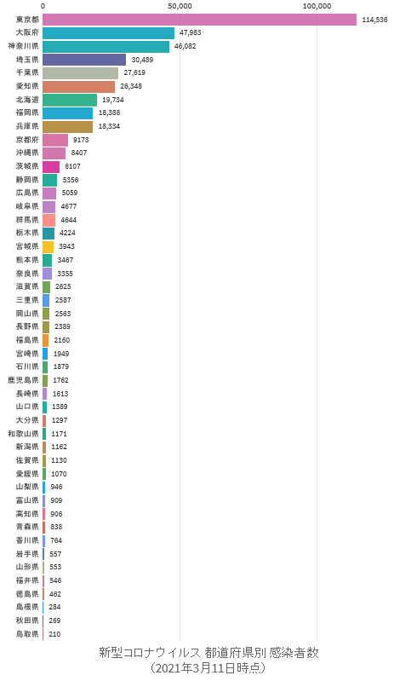
3/12時点 日本経済新聞のチャートで見る世界の感染状況がいいみたいです
https://vdata.nikkei.com/newsgraphics/coronavirus-chart-list/
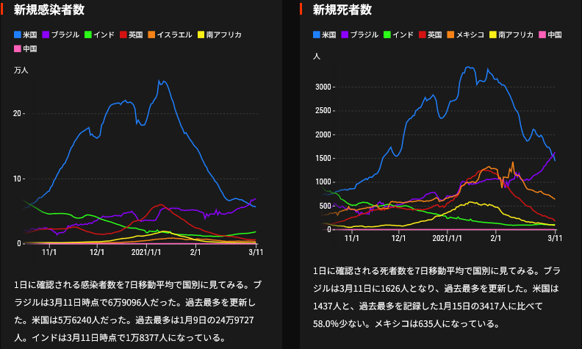

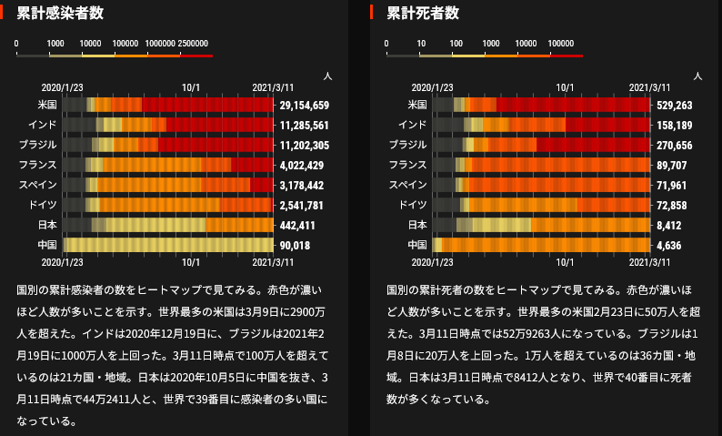
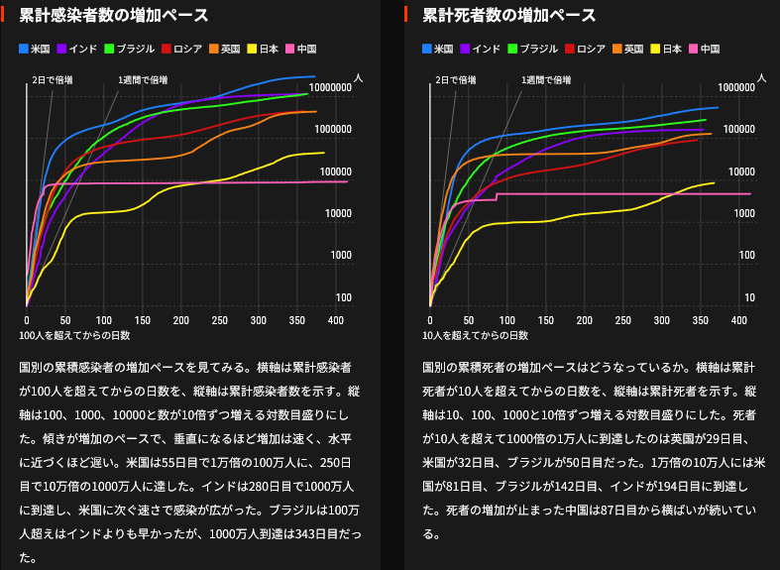

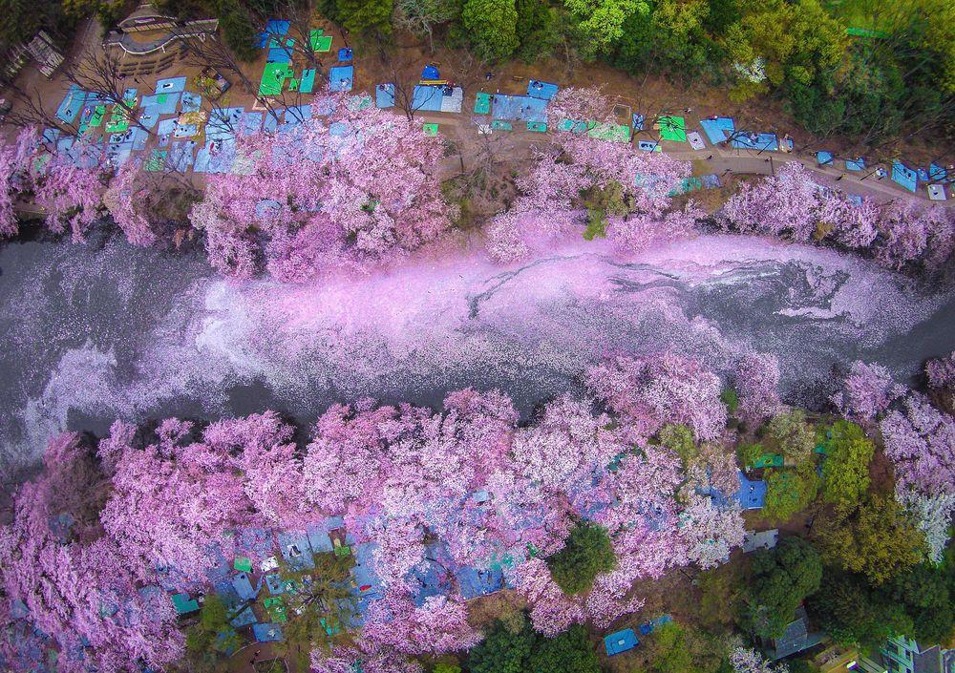
井の頭公園の桜

